UNIT 1
LESSON 1 - WHO ARE YOU?
- 1
a) Glue a photo of yourself in the central frame.
Zalijepi svoju sliku u okvir u sredini.
b) Draw, write or glue a photo of your answer in other frames.
U ostale okvire možeš nacrtati, napisati ili zalijepiti slike svojih odgovora.
My favourite number
Moj najdraži broj

My favourite food
Moja najdraža hrana
My favourite colour
Moja najdraža boja

My best friend
Moj najbolji prijatelj ili prijateljica
My favourite animal
Moja najdraža životinja

Name: _________________
Ime:
Surname: ______________
Prezime:
Birthday: _______________
Rođendan:

My classmate
Moj prijatelj iz klupe

- 2
- Talk to your classmate about his favourite things.
Razgovaraj s prijateljem iz klupe.
Što voli? Izaberite neki od ponuđenih odgovora!

Circle his/her answer.
Zaokruži njegov ili njezin odgovor.

b) Complete the sentences about your friend.
Dopuni rečenice ispod svakog zadatka.

Name: _________________________
Ime:
Surname: ______________________
Prezime:
Birthday: _______________________
Rođendan:

Favourite colour:
Najdraža boja:

RED
BLUE
GREEN
YELLOW

PINK
ORANGE
WHITE
BLACK

My friend`s favourite colour is _____________ .
Najdraža boja mog prijatelja/prijateljice je ___________ .

Favourite number:
Najdraži broj:

FIVE
(5)

SIX
(6)

FOUR
(4)

TWO
(2)

ONE
(1)

THREE
(3)

TWELVE
(12)
SEVEN
(7)

NINE
(9)

ELEVEN
(11)

EIGHT
(8)

TEN
(10)

My friend`s favourite number is _____________ .
Najdraži broj mog prijatelja/prijateljice je _____________ .

Favourite food:
Najdraža hrana:
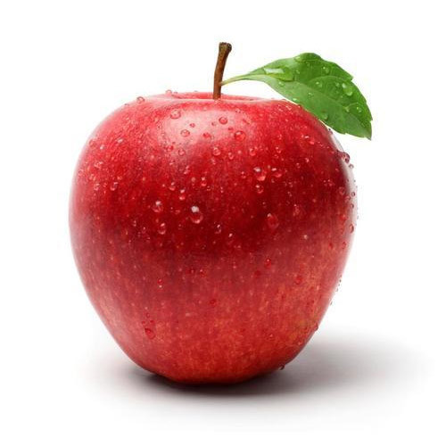

apple

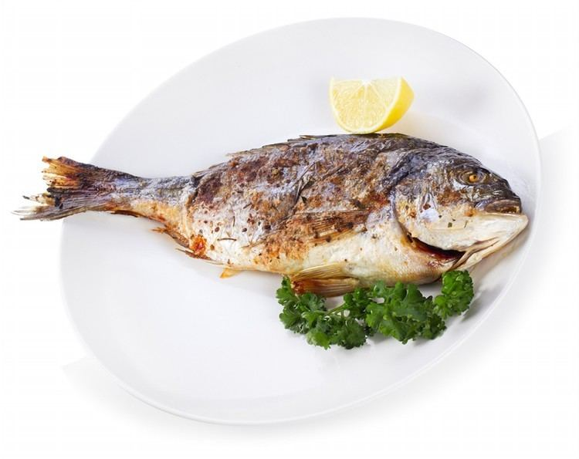

fish
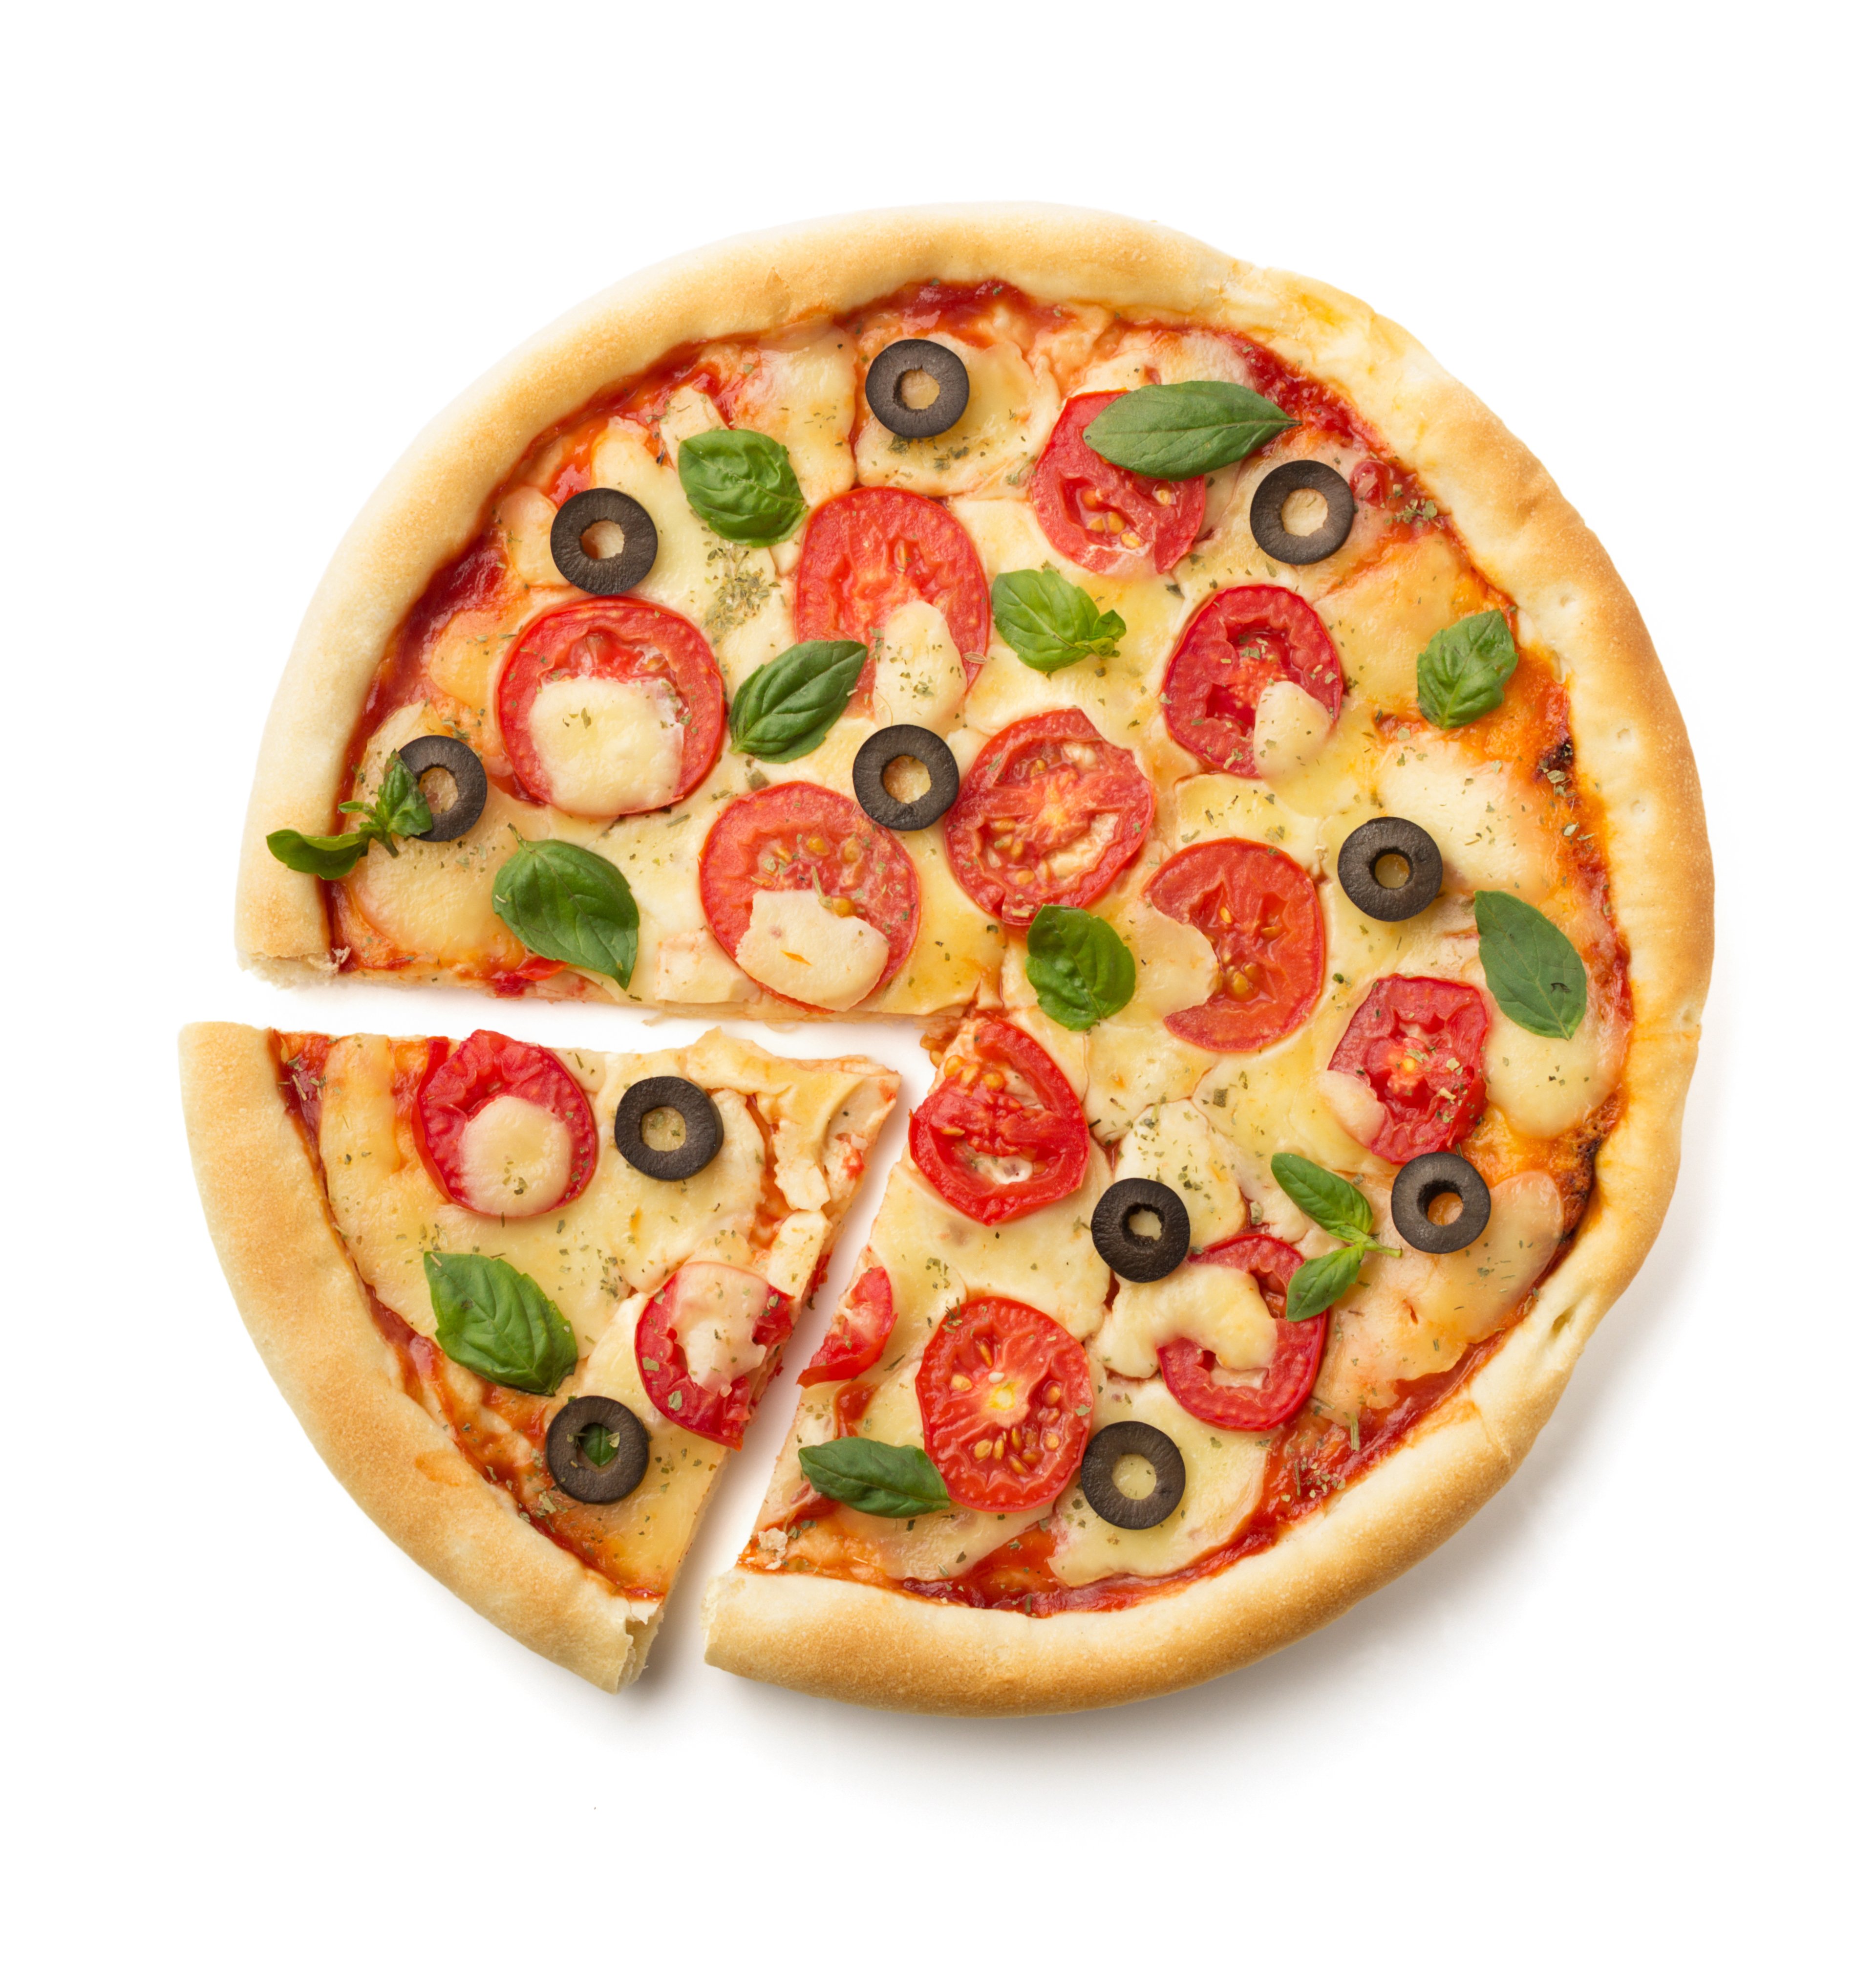

pizza

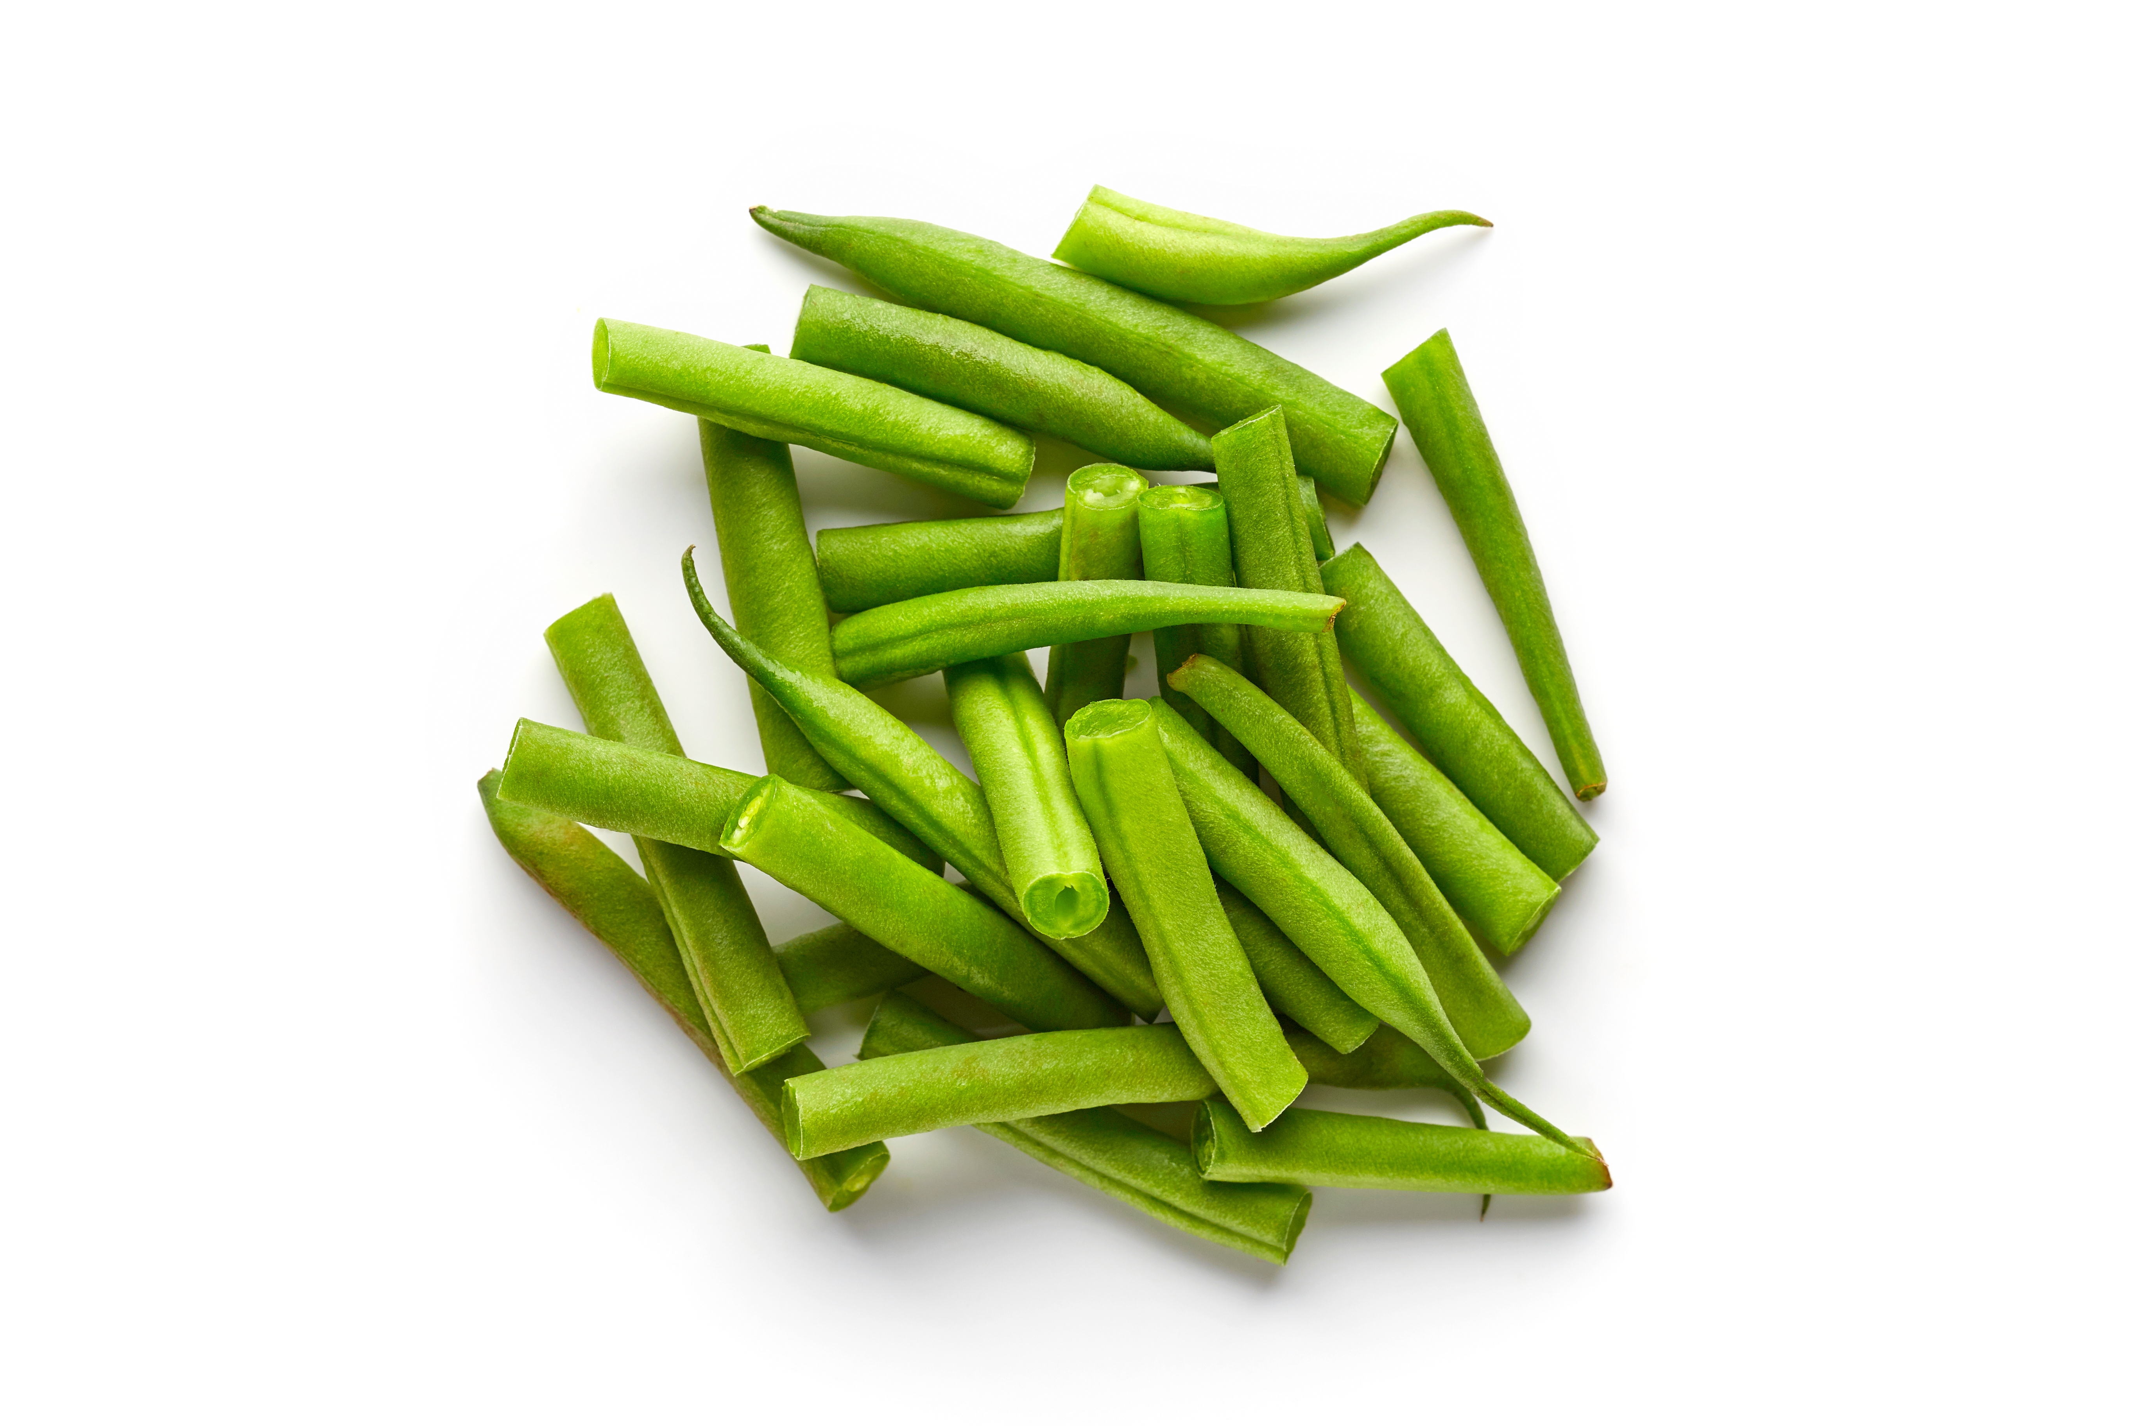
green beans



ice cream

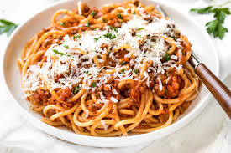

spaghetti

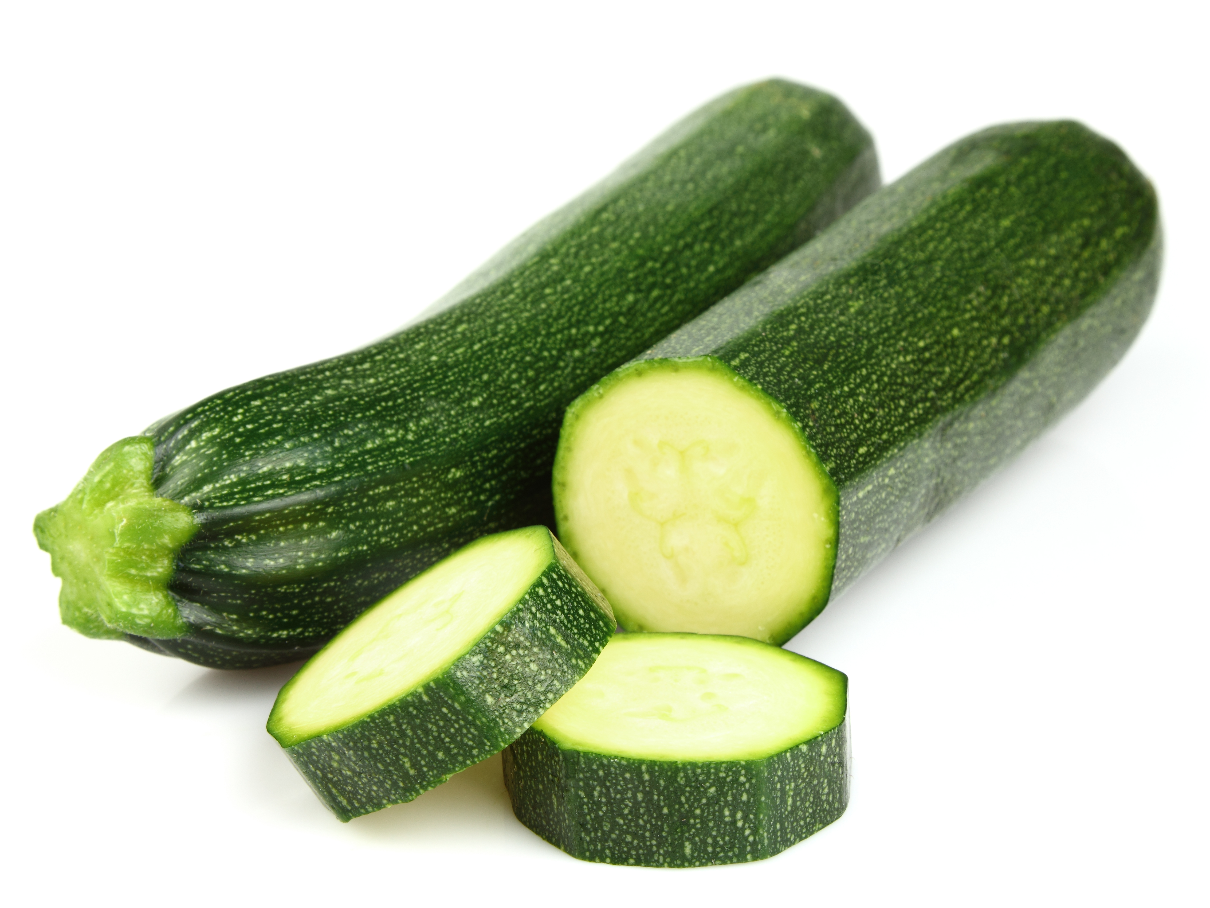
zucchini

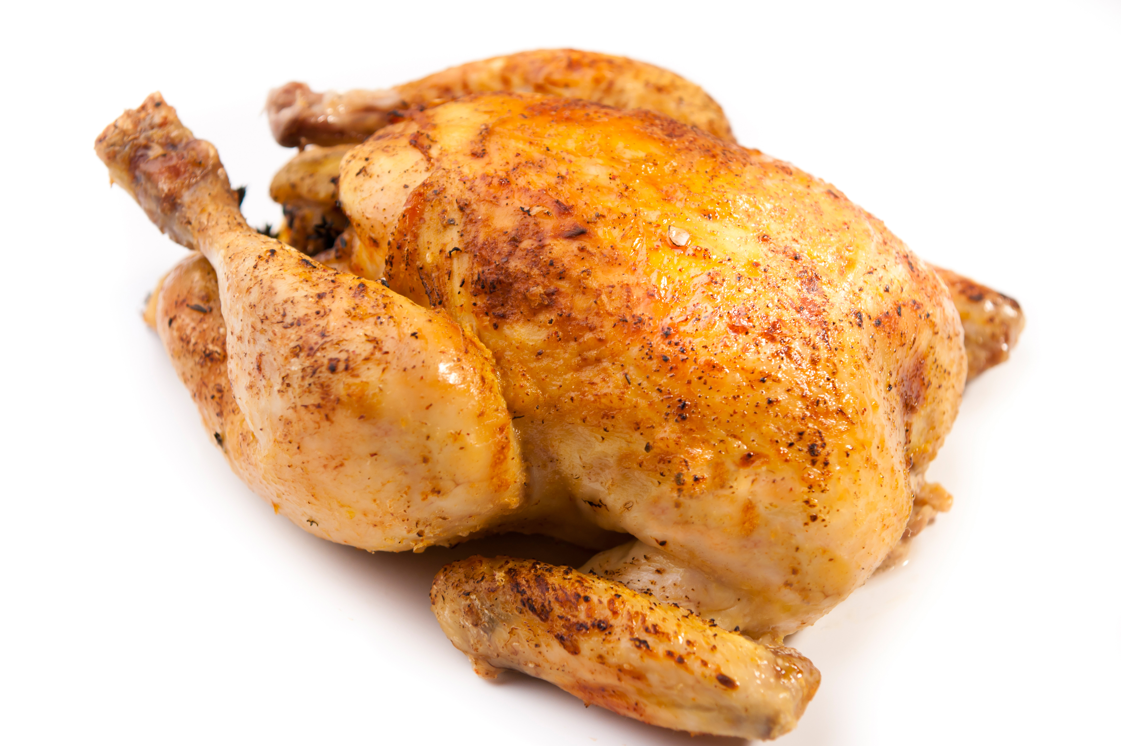

chicken

My friend`s favourite food is _____________ .
Najdraža hrana mog prijatelja/prijateljice je _________ .

Favourite animal:
Najdraža životinja:
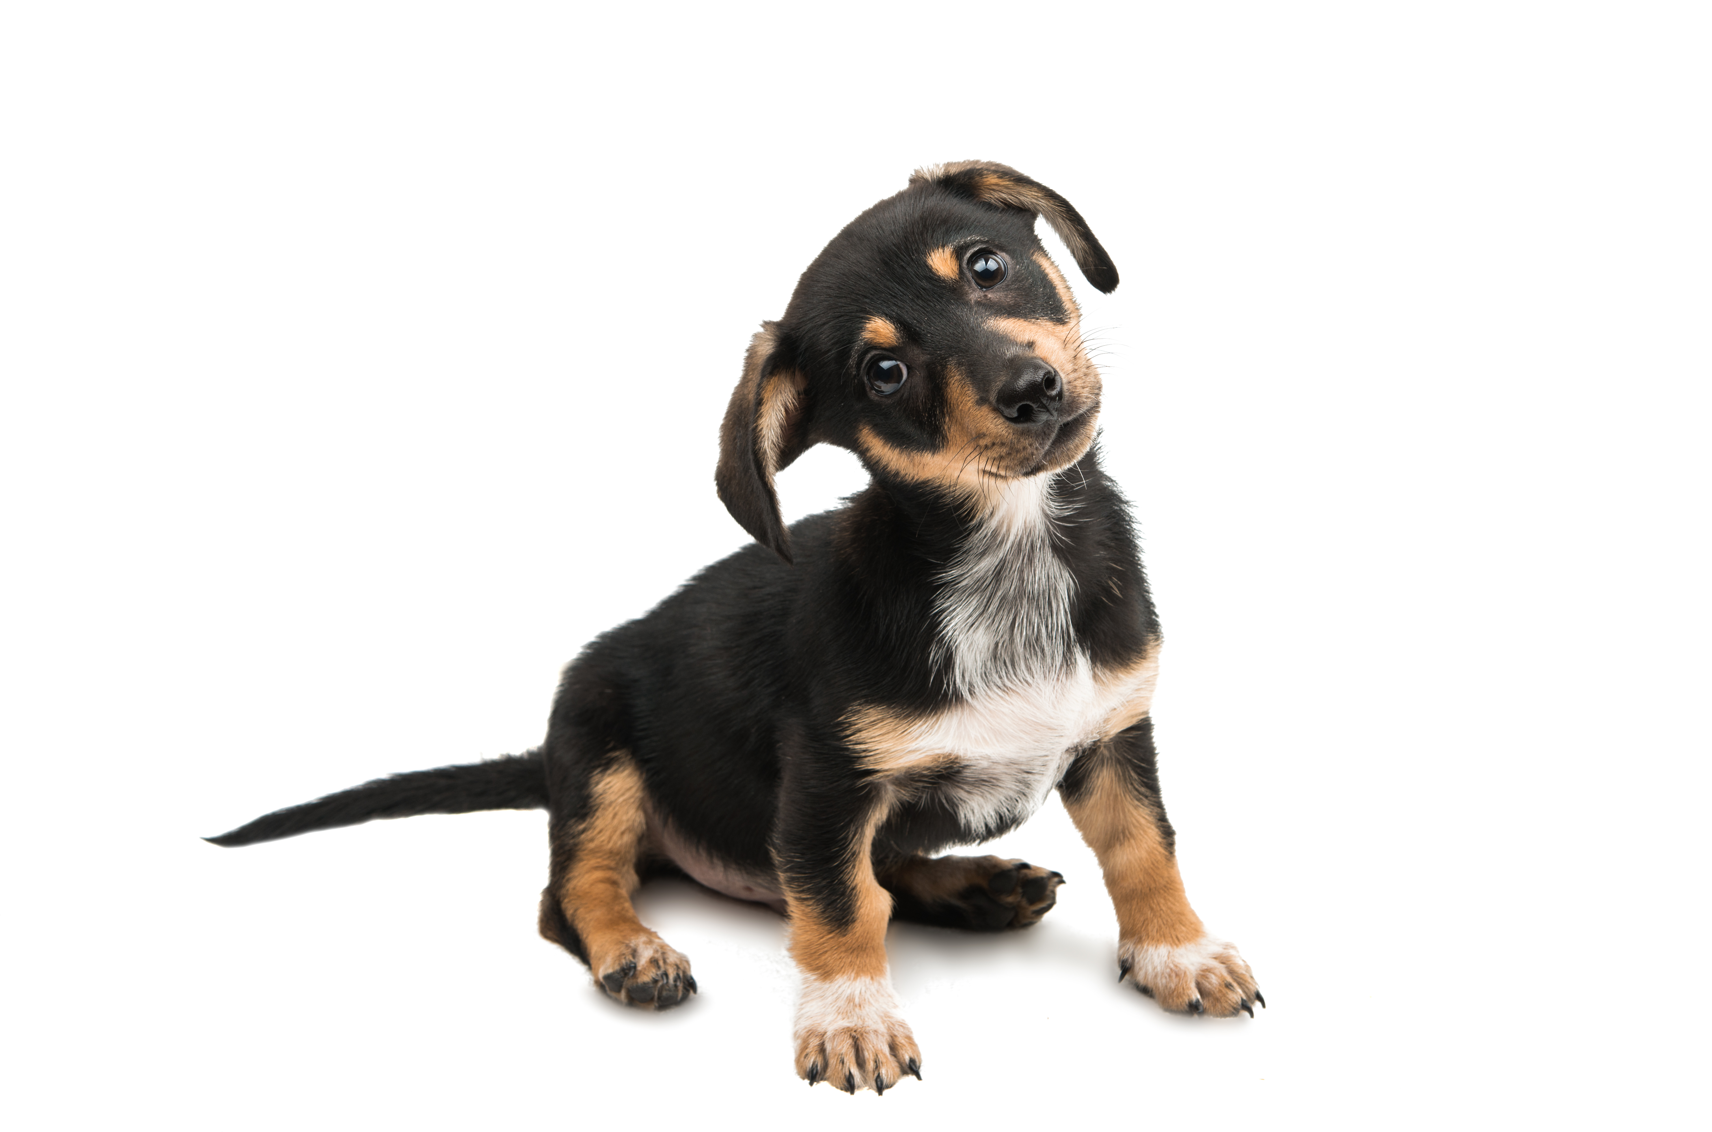dog

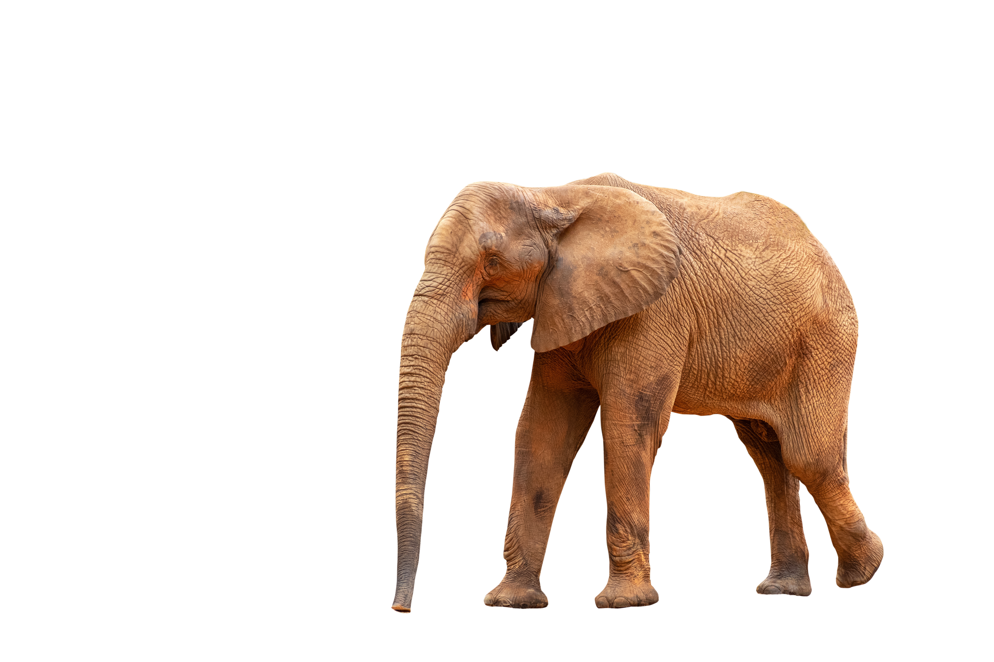
elephant
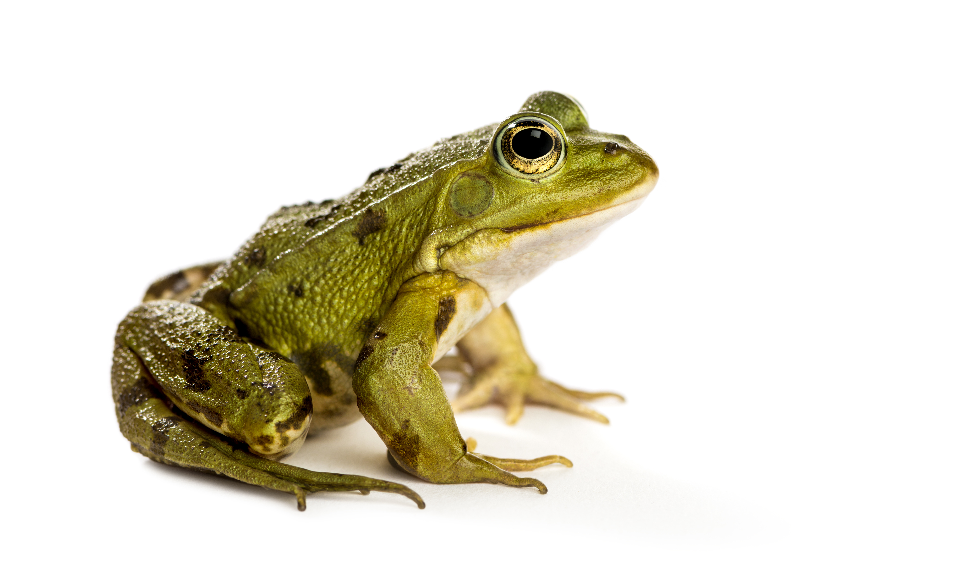

frog

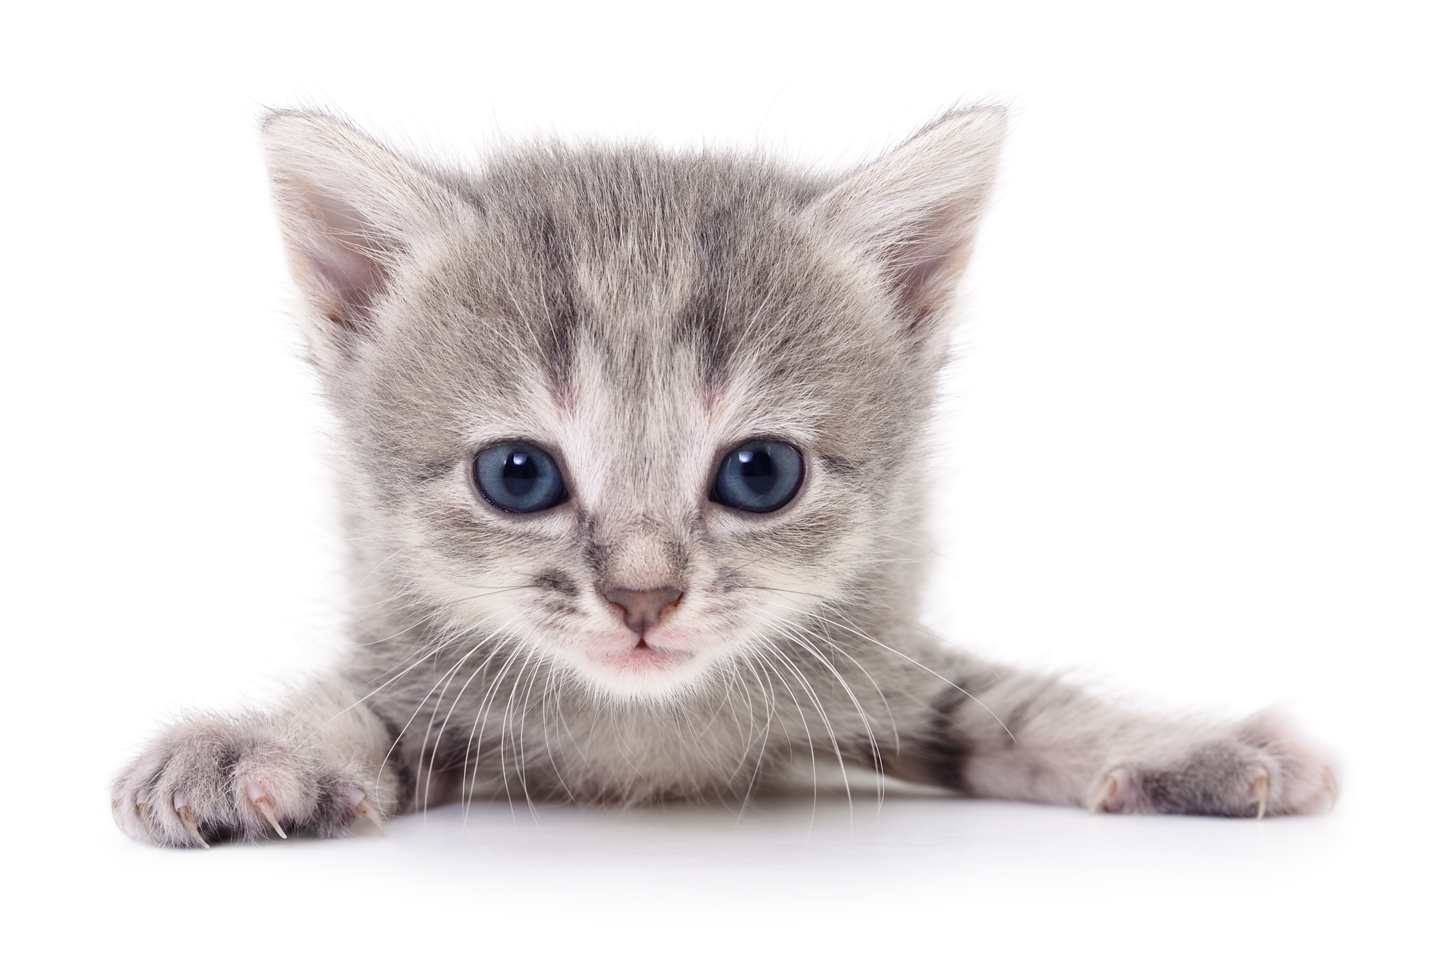
cat

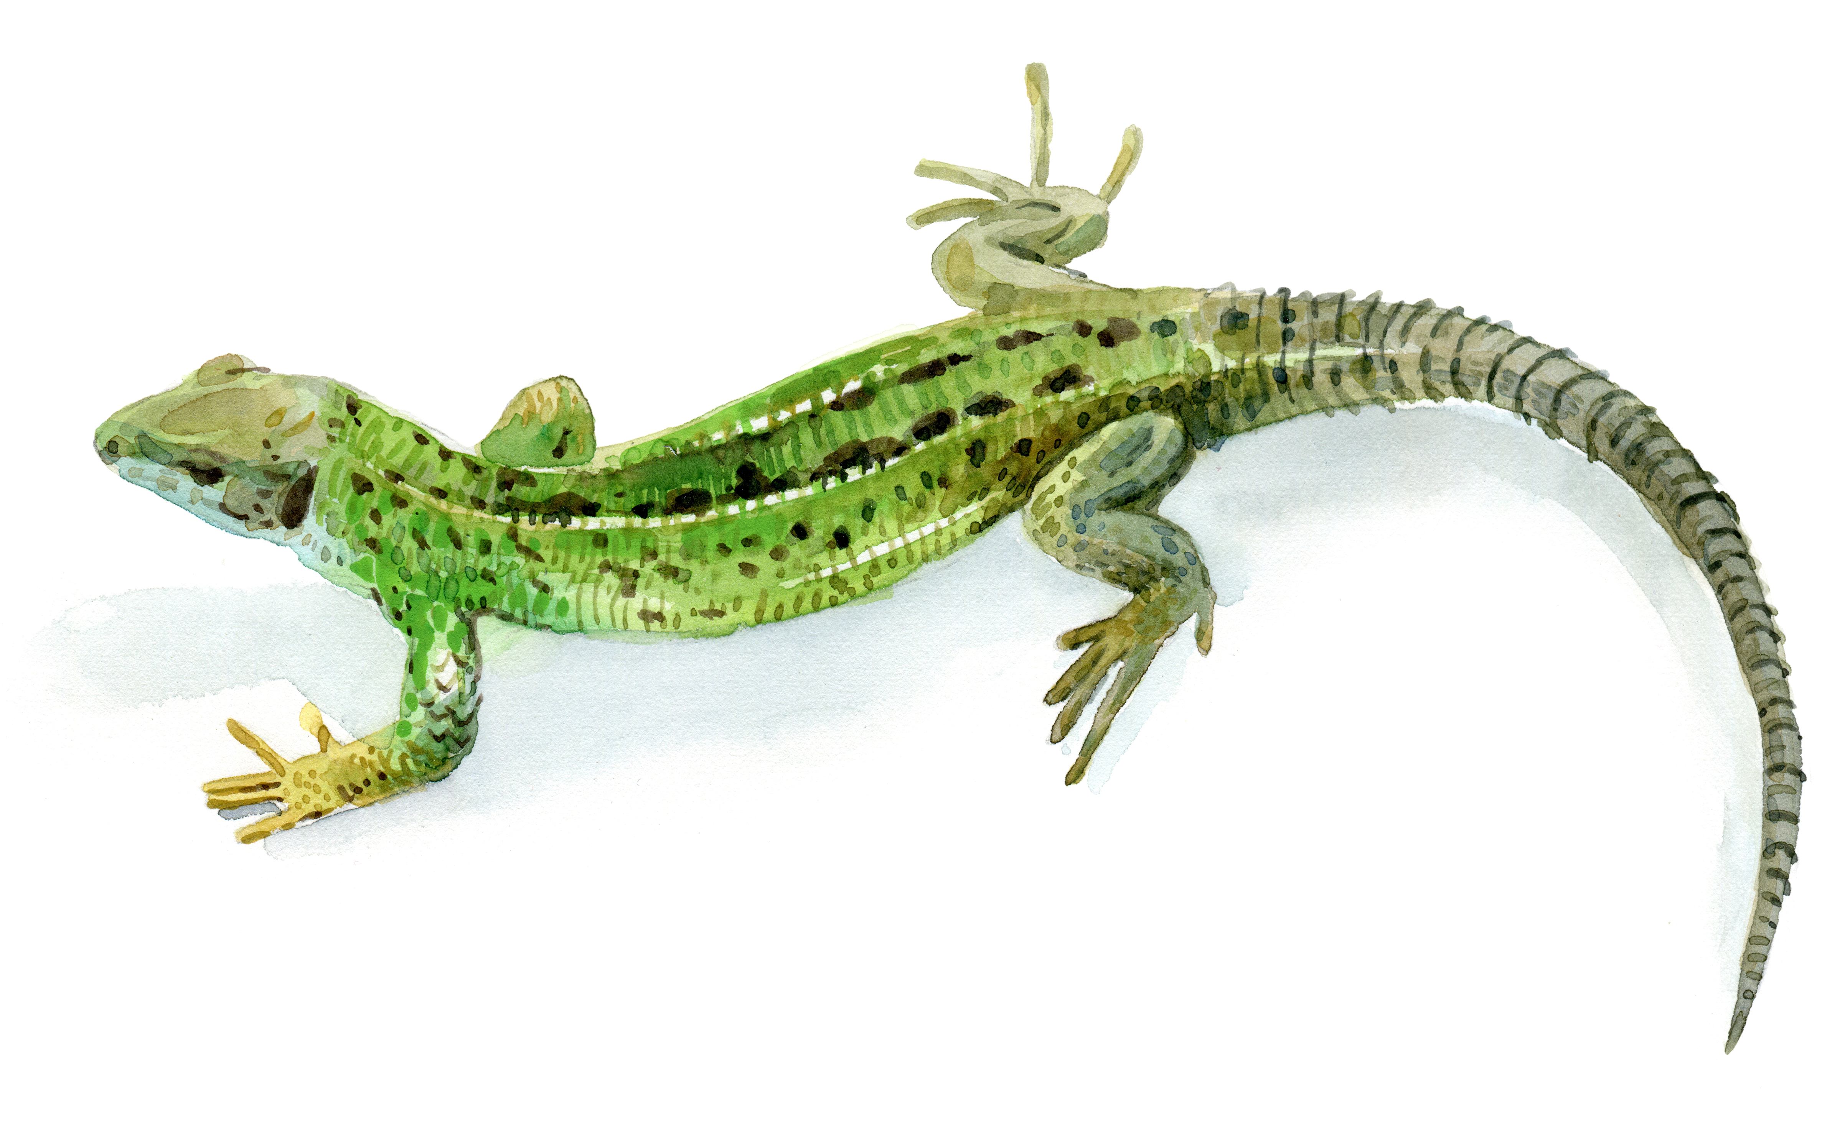
lizard
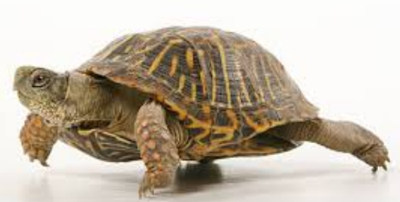

turtle

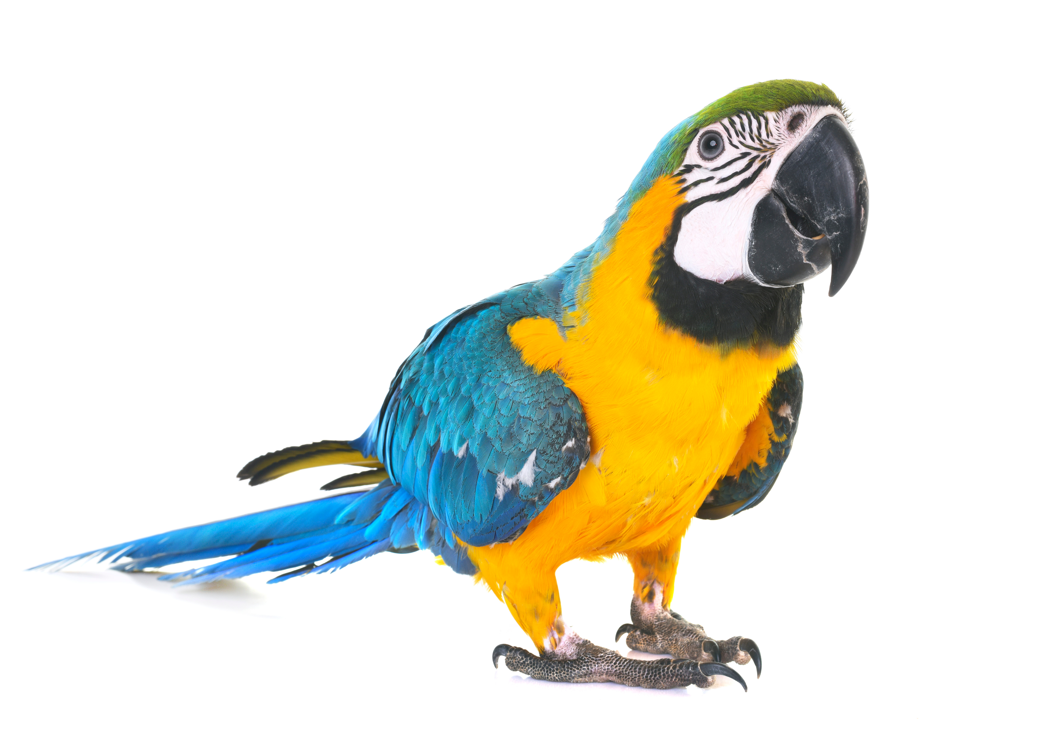
parrot

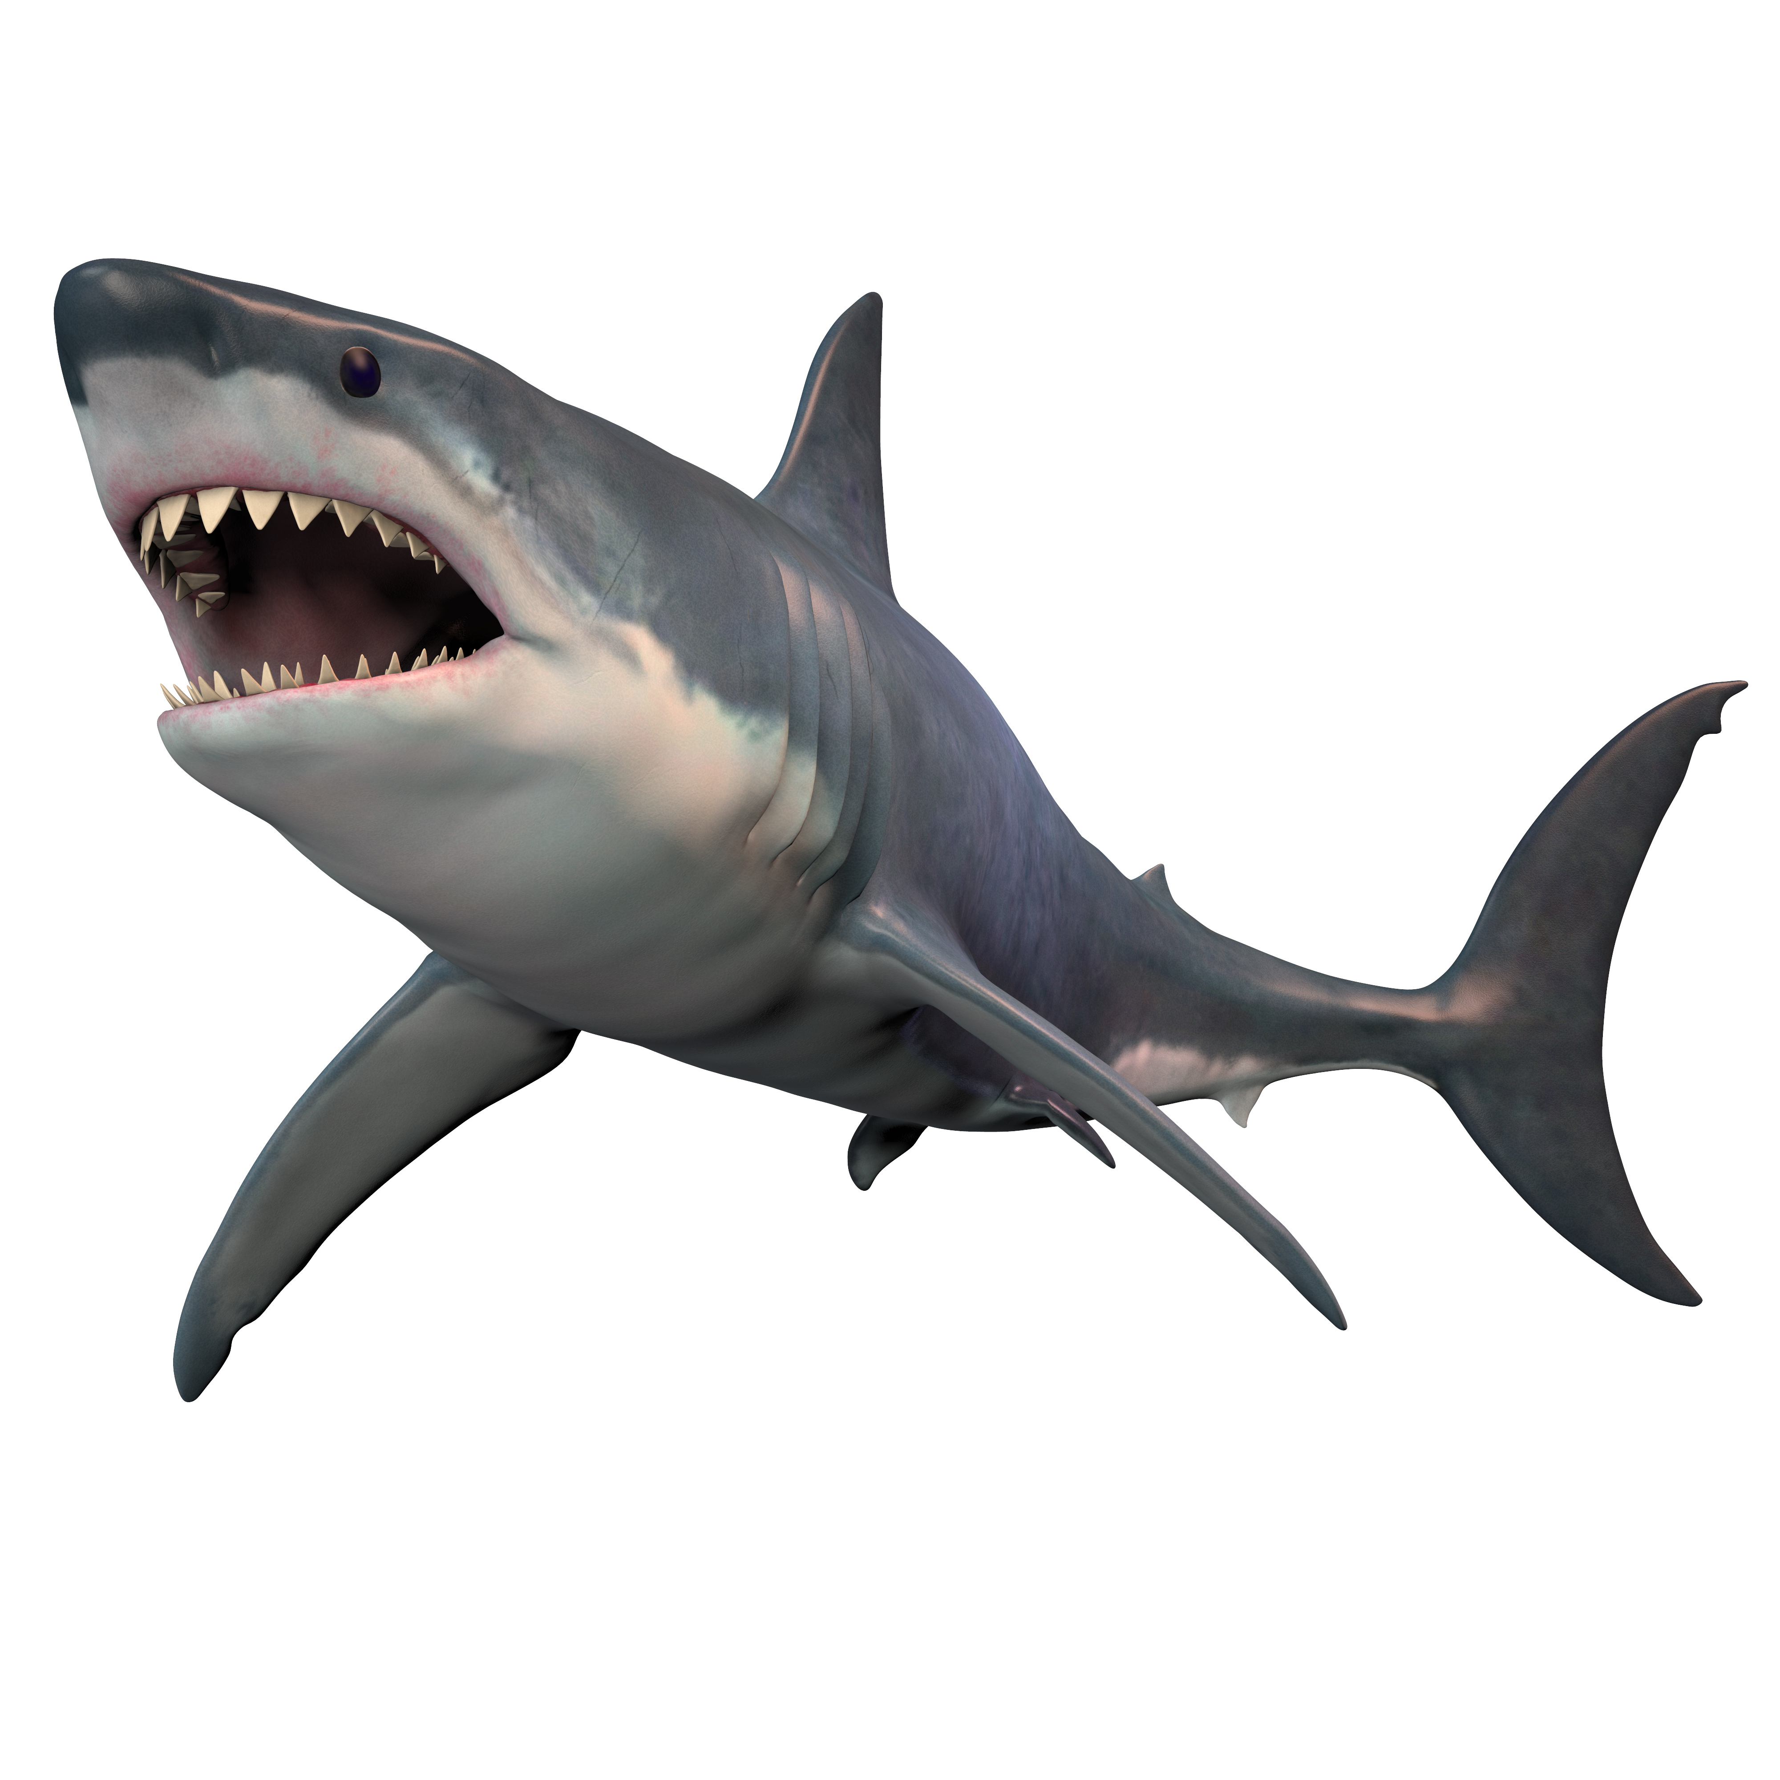
shark

My friend`s favourite animal is _____________ .
Najdraža životinja mog prijatelja/prijateljice je _________.

